HLUW Yspertal unterstützt LIFE - Projekt in der Wachau
Jeweils zu Semesterende führen die Schülerinnen und Schüler der HLUW Yspertal ein Unterrichtsprojekt durch, bei dem sie eine Themenstellung mit Praxisbezug erarbeiten. Im Zuge dessen besuchte die 4WKW-Klasse die Donau-Au bei Rossatz.

Yspertal, Rossatz - Ziel der Exkursion war das LIFE - Projekt „Auenwildnis Wachau“, welches noch bis 2020 läuft. Die Schülerinnen und Schüler unterstützten dabei tatkräftig die Erhaltung und Verbesserung des gefährdeten Lebensraumes.

Neophytenmanagement

Nach einer Einführung von Projektleiter Mag. Hannes Seehofer über die Ziele des Projektes begab sich die Klasse trotz Eisregens voll motiviert in den Auwald. Dort begann man mit dem Ringeln von neophytischen Gehölzen. Neophyten sind Pflanzen, welche bei uns nicht heimisch sind. In der Au sind das vor allem Eschenahorn und Robinie, welche sehr konkurrenzkräftig sind und die heimische Vegetation verdrängen. Beim Ringeln wird mit einer Axt die Rinde rund um den Stammfuß entfernt. So wird der Saftfluss des Baumes gestört und die behandelten Exemplare sterben meist ab. Mit über 300 geringelten Bäume wurde ein wichtiger Beitrag zum Schutz des Auwaldes gesetzt.

Amphibienhabitate schützen

Des Weiteren widmete sich die Klasse dem Amphibienmanagement unter der Leitung von Amphibienspezialisten Mag. Axel Schmidt. Mehrere Laichgewässer wurden von Unrat befreit und randlich beschattende Gehölze ausgeschnitten, damit sich die Gewässer besser erwärmen können. Dies ist für die Fortpflanzung der Amphibien von besonderer Bedeutung. Schließlich sind alle heimischen Lurche auf der Roten Liste der bedrohten Arten zu finden.

Themenweggestaltung

Zu guter Letzt wurde im Zuge des Projektes ein Konzept für einen Themenweg entwickelt. Bei einem Rundgang durchs Gebiet zeigte und erläuterte Mag. Seehofer die Besonderheiten des Gebietes wie alte Schwarzpappelbestände, Eisvogelhöhlen in Steilufern und die wiederangebundenen Nebengewässer der Donau. Zurück in der Schule wurden sodann zahlreiche Stationen für den Themenweg ausgearbeitet und Gestaltungsideen dazu entwickelt.

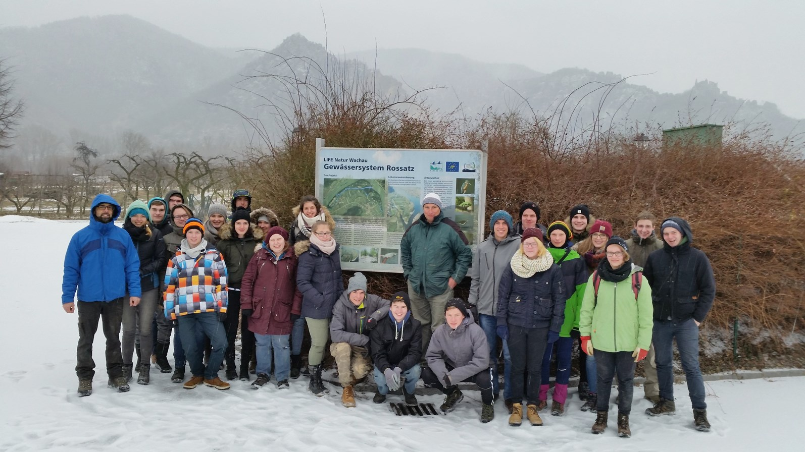

Die 4WKW-Klasse am Eingang der geplanten Themenwegstrecke. (ganz links) Lehrer DI Peter Böhm (HLUW). (vor der Tafel) Projektleiter Mag. Hannes Seehofer (Welterbegemeinden Wachau). Foto: HLUW Yspertal

Lebendige Privatschule des Stiftes Zwettl in Yspertal

Familiäres, wertschätzendes und lebendiges Miteinander in Schule und Privatinternat sind neben hoher Fachkompetenz in Umweltchemie, Umwelttechnik und Umweltwirtschaft die wichtigsten Faktoren für den Erfolg der berufsbildenden höheren Privatschule aus Niederösterreich. Nach einer fünfjährigen Ausbildung kann man direkt ins Berufsleben einsteigen. Umwelt- und Abfallbeauftragter/in, Mikrobiologie- und Chemielaborant/in oder Umweltkaufmann/frau sind Beispiele dafür. Ein Drittel der Unterrichtszeit findet in Form von Praktika oder Projekten statt, Projektwochen und Fachexkursionen mit Auslandskontakten, miteinander arbeiten und Spaß haben und gemeinsam coole Freizeitangebote erleben, das alles sorgt für eine lebendige Berufsausbildung. Natürlich gibt es ein Privatinternat für Mädchen und Burschen. Zahlreiche Sportangebote in Schule und Internat sorgen für einen gesunden und abwechslungsreichen Alltag. Die Ausbildung schließt man mit der Reife- und Diplomprüfung ab und erlangt damit auch die Studienberechtigung. 110 Neueinsteiger werden für das nächste Schuljahr aufgenommen. „Wir haben freie Ausbildungsplätze für Interessierte. Zahlreiche Jugendliche aus OÖ besuchen seit Jahren unsere Schule. Der Anteil der Mädchen liegt etwa bei 40 Prozent“, erklärt Schulleiter Mag. Gerhard Hackl. Zwei Ausbildungszeige stehen zur Wahl: „Umwelt und Wirtschaft“ und „Wasser- und Kommunalwirtschaft“. Die Anmeldung für den Schulbesuch ist jederzeit möglich und wir freuen uns über SchnupperschülerInnen! Informationen unter: http://www.hluwyspertal.ac.at

